ARES CABALLERO REY

EXERCICIS PRÀCTICS DE LA UNITAT 3
P3.1 Instal·la Odoo en Windows 10 d'acord amb els següents paràmetres:
Para instalar Odoo le damos doble click al .exe, aceptamos el inglés como idioma de instalación, aceptamos los términos y condiciones…
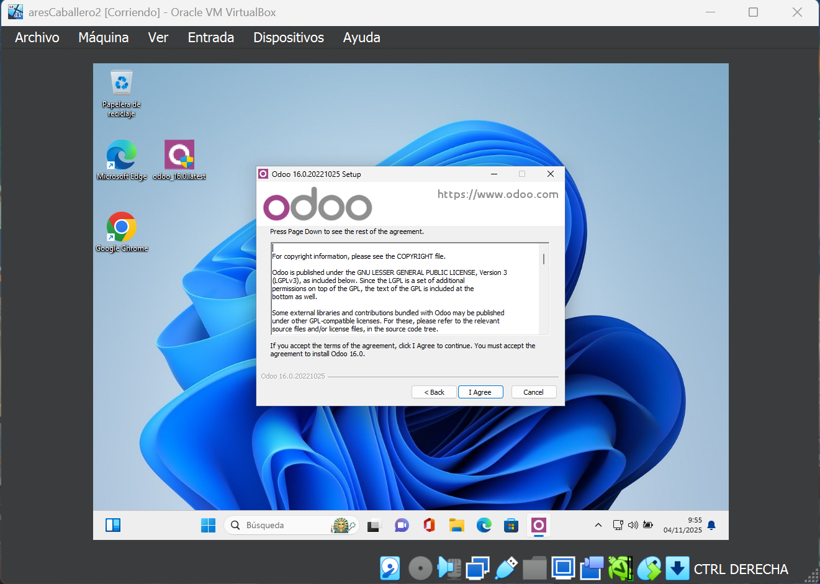
- Versió: 16 Community
Por ser la más rodada, hemos elegido esta versión en vez de la 18
- Inclou en la instal·lació el SGBD PostreSQL usant com a usuari de connexió al SGBD “SGBDsge” i com a contrasenya admin.sgbd.

Para instalar PostgreSQL, marcamos su casilla en el momento en el que pregunta
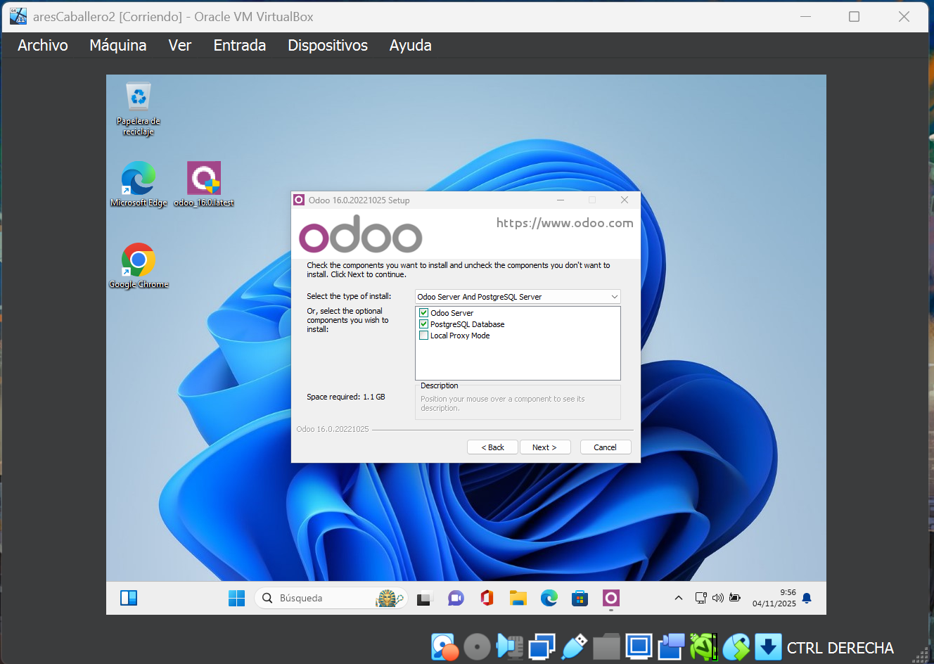

- El port en el qual ha d'estar escoltant el SGBD d'Odoo ha de ser el 6666.

Se nos abrirá una ventana donde configurar el Hostname, el puerto, el nombre de usuario y la contraseña. Ponemos los campos como dicta el enunciado y continuamos a la instalación de Odoo.
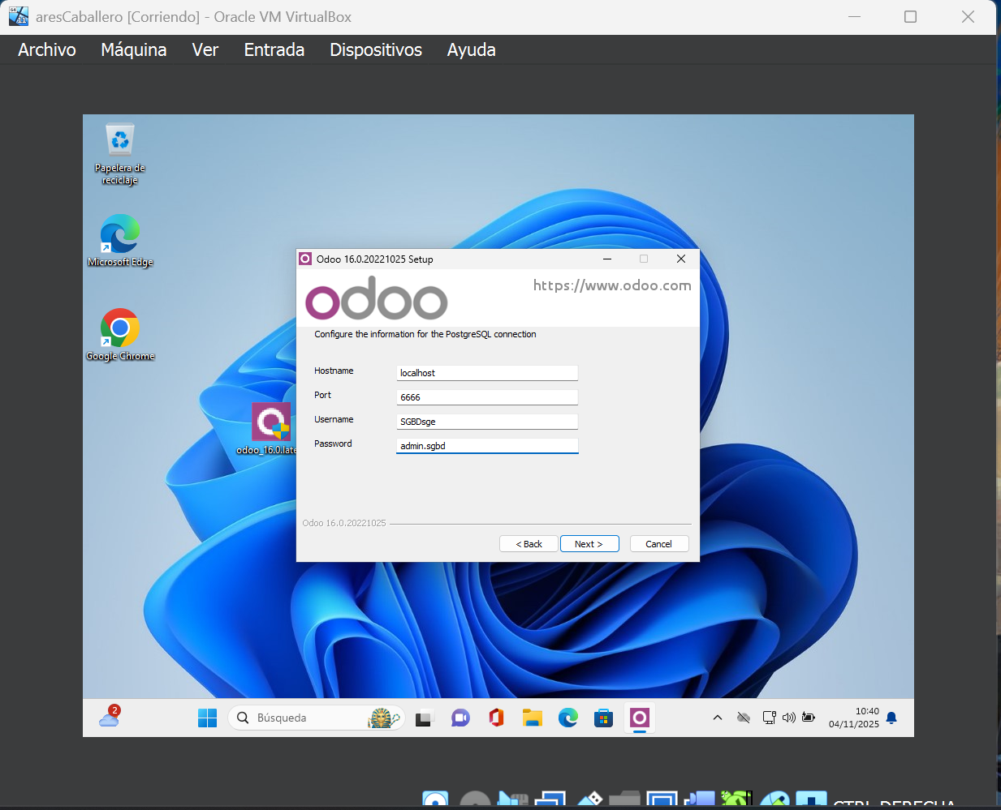

- Directori d'instal·lació del servidor Odoo: C:\Odoo

Después de configurar postgres, seleccionamos el directorio de la instalación del enunciado, le damos a instalar y comenzará la instalación de odoo (con postgres) 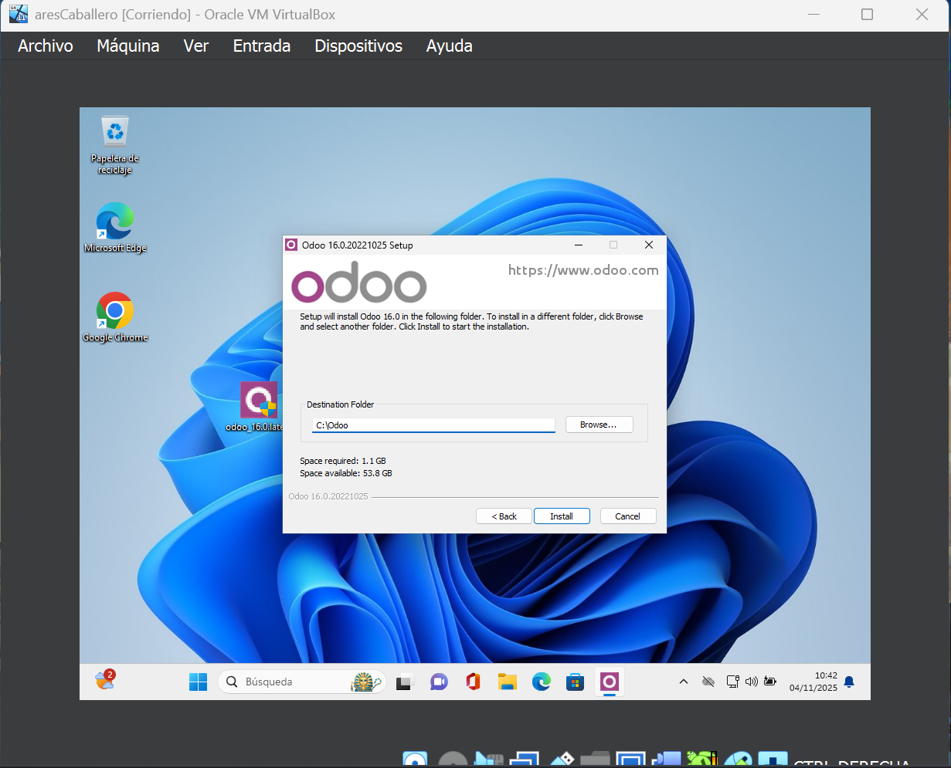

Una vez finalizada la instalación nos redireccionará a Odoo desde el navegador (Recordar tenerlo totalmente actualizado), donde tendremos que rellenar los diferentes datos que nos pide. Marcamos “demo data” para que se cree con datos la base de datos.
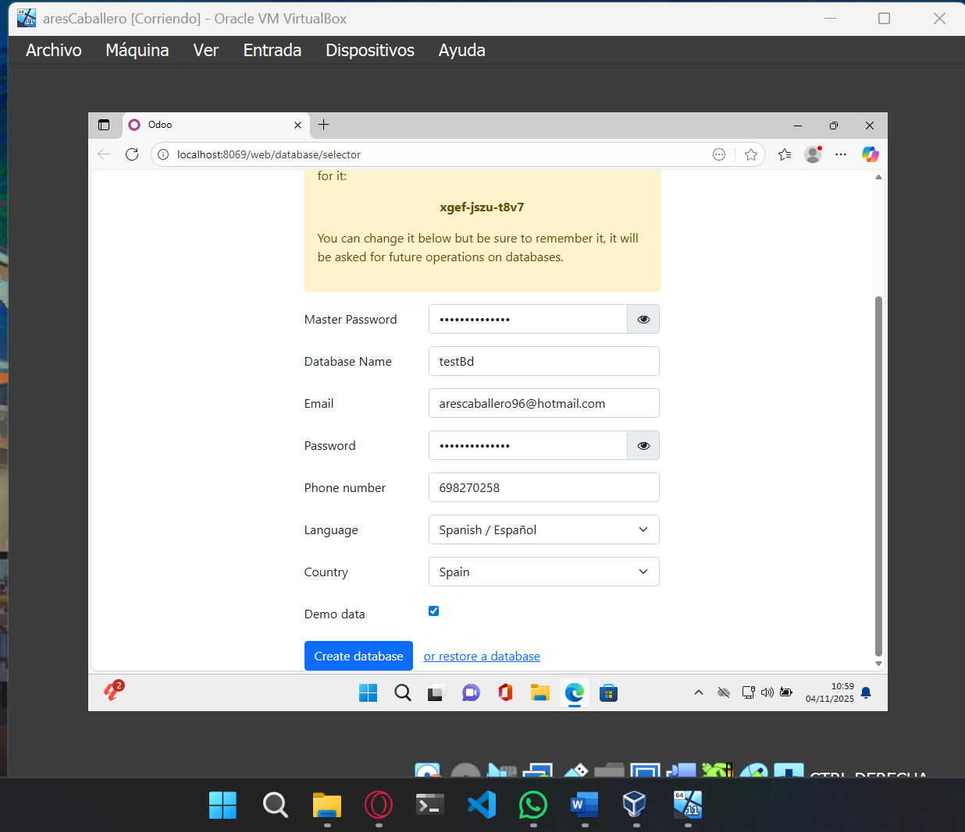

- Comprova que el SGBD s'ha creat correctament accedint amb el client pgAdmin al SGBD. Emmagatzema la contrasenya d'administrador per a futures connexions.
Para eso, buscamos en la barra del buscador “pgAdmin” e iniciamos. Una vez cargue, se nos abrirá en el navegador. Entonces, elegiremos una contraseña para pgAdmin
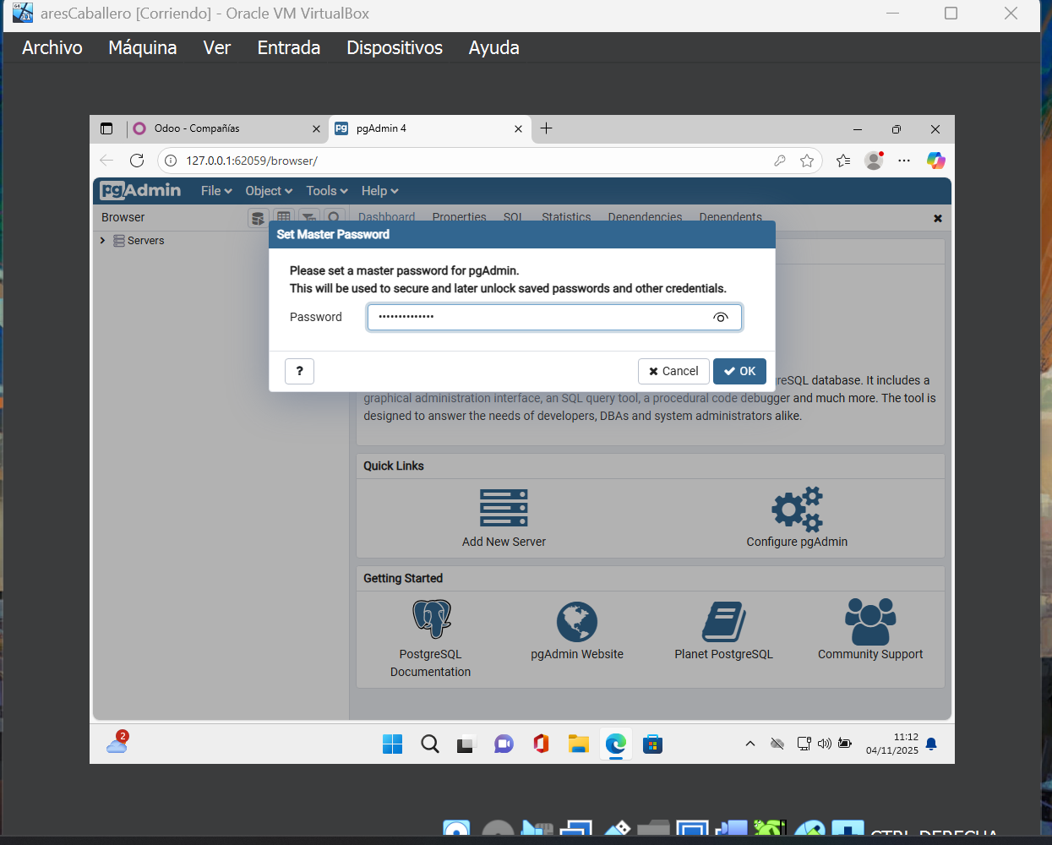

Le damos a la pestañita de la izquierda “Servers” y entonces introducimos las contraseñas (primero la masterPasword y después la del usuario de Postgres) y las guardamos para futuras ocasiones
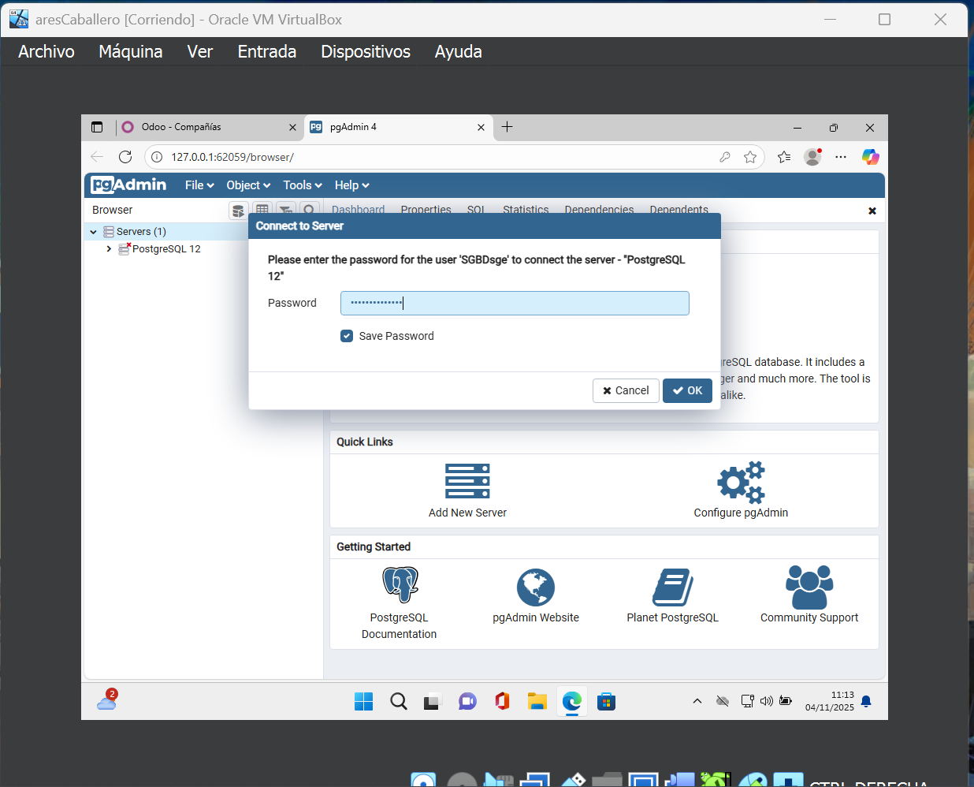
Si vemos esto al poner las dos contraseñas, estaremos conectados correctamente a la base de datos
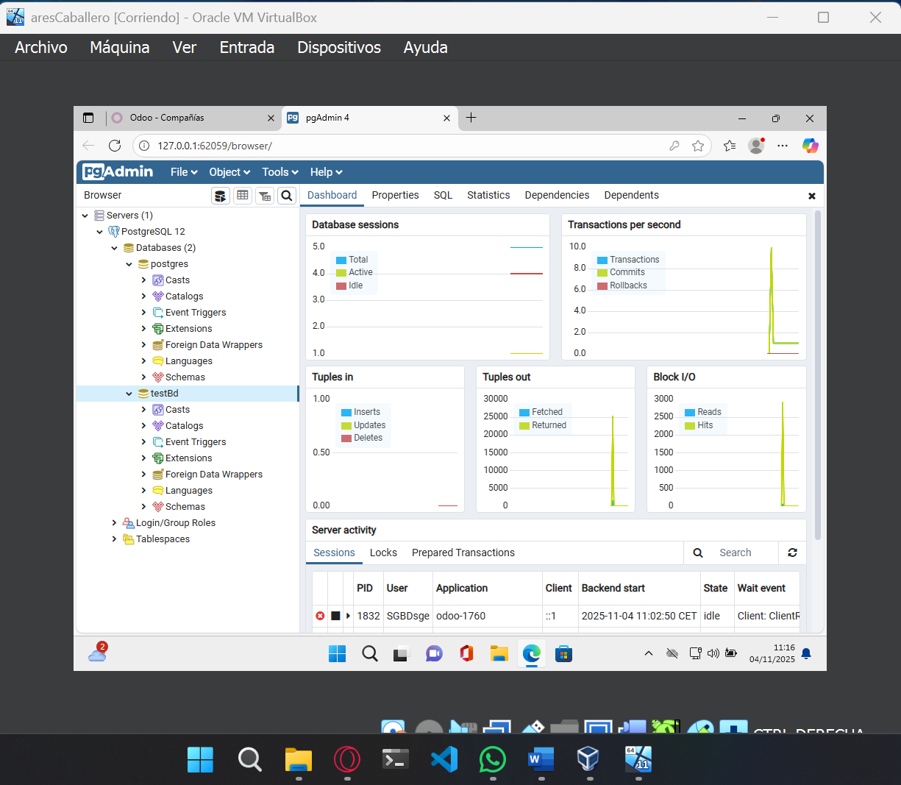

P3.2 Crea una empresa en el servidor Odoo d'acord amb els següents paràmetres:
- Nom: “WebTest”.
- Càrrega en ella les dades de prova que ofereix Odoo.
- Com contrasenya de l'adiministrador usa: adminweb.test
- Idioma per defecte de la interfície: català
- Comprova des del client de PostreSQL pgAdmin que s'han creat les taules associades a l'empresa.
Como ya tengo Odoo iniciado, me voy al gestor de base de datos http://localhost:8069/web/database/manager, creo otra base de datos, y pongo la configuración que se indica en el enunciado
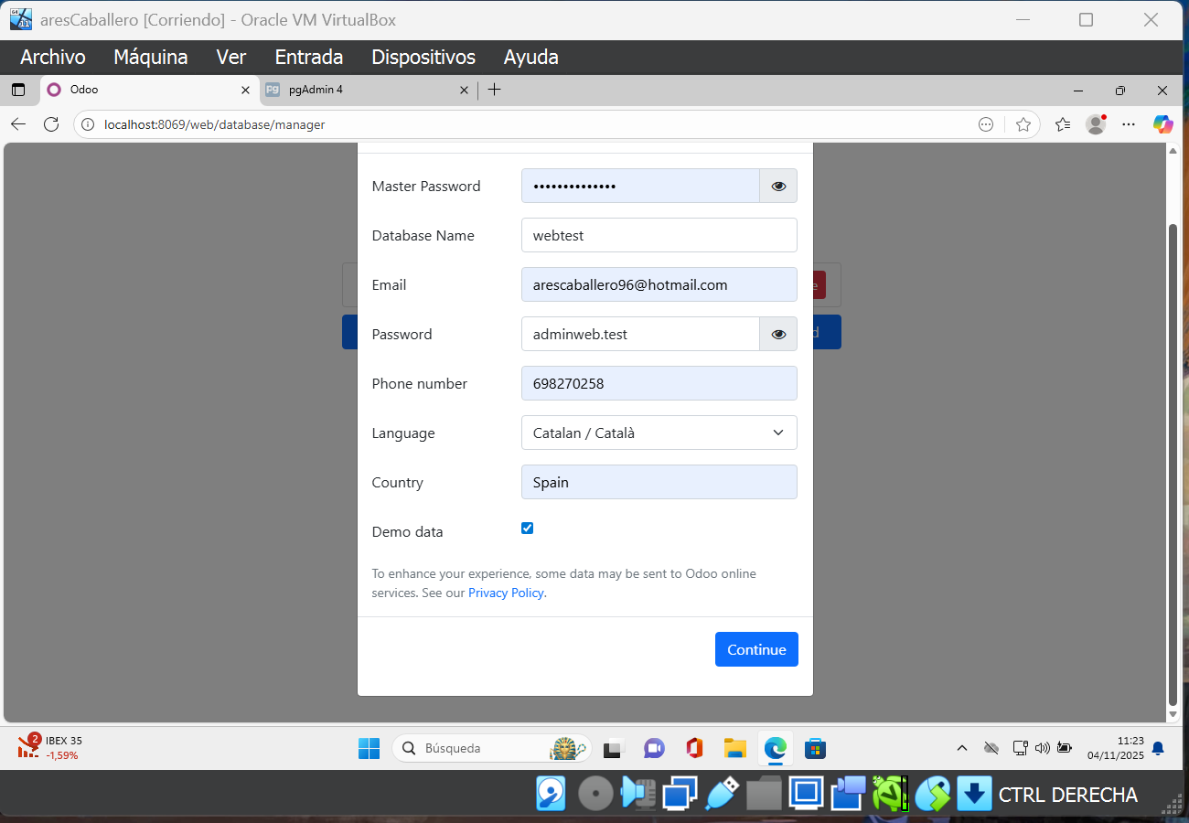

P3.3 Utilitzant VirtualBox, crea una xarxa privada virtual cridada «SGE» entre el teu servidor Odoo i un client Ubuntu. Utilitzant el client web connecta des d'Ubuntu a l'empresa “WebTest”.

Para hacer esto nos metemos en la configuración de red red nuestra máquina, seleccionamos el adaptador 2 (para que el 1 siga teniendo acceso a internet con la conexión NAT) y seleccionamos “Red interna”, y la nombramos como queramos
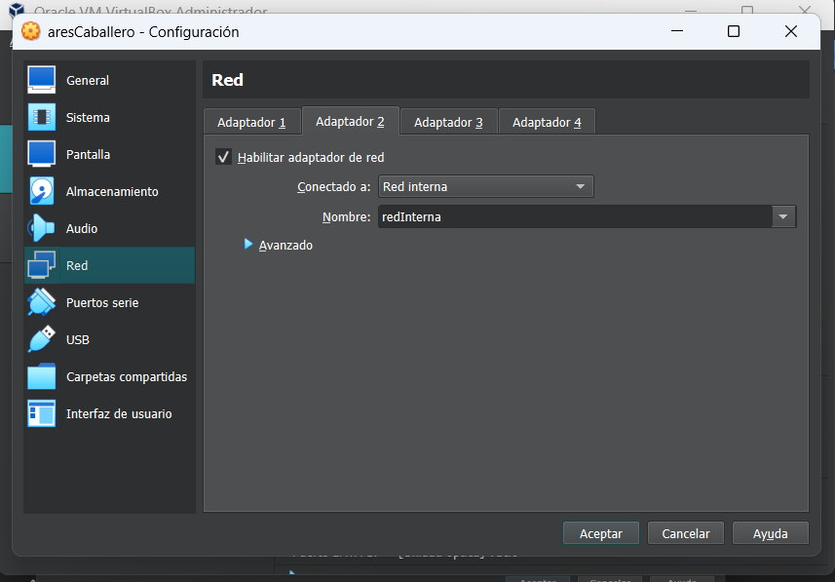

Ahora toca instalar la máquina virtual de Ubuntu, para configurar de la misma manera su red. Lo hacemos mediante un archivo Iso, y una vez tenemos la máquina en nuestro ordenador (y hemos comprobado que funciona) la seleccionamos desde virtual box y repetimos los pasos que hemos hecho con la máquina de Windows (Poniendo el mismo nombre de red)
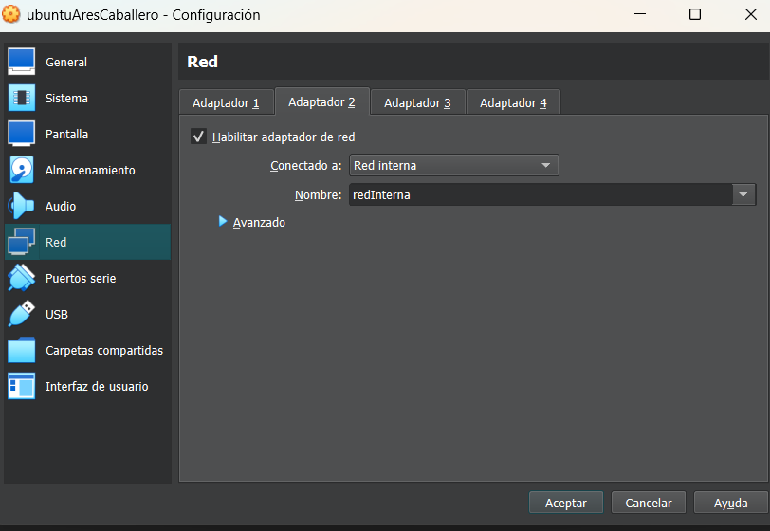
Una vez hecho esto en las dos máquinas, cambiamos las IP’s v4 para configurar el acceso correctamente. En la de Windows es yendo al panel de control y de ahí al centro de redes y recursos compartidos, seleccionando “Cambiar configuración del adaptador”, haciendo botón derecho y propiedades en la red Ethernet2 (En nuestro caso, por que el 1 es la conexión NAT)
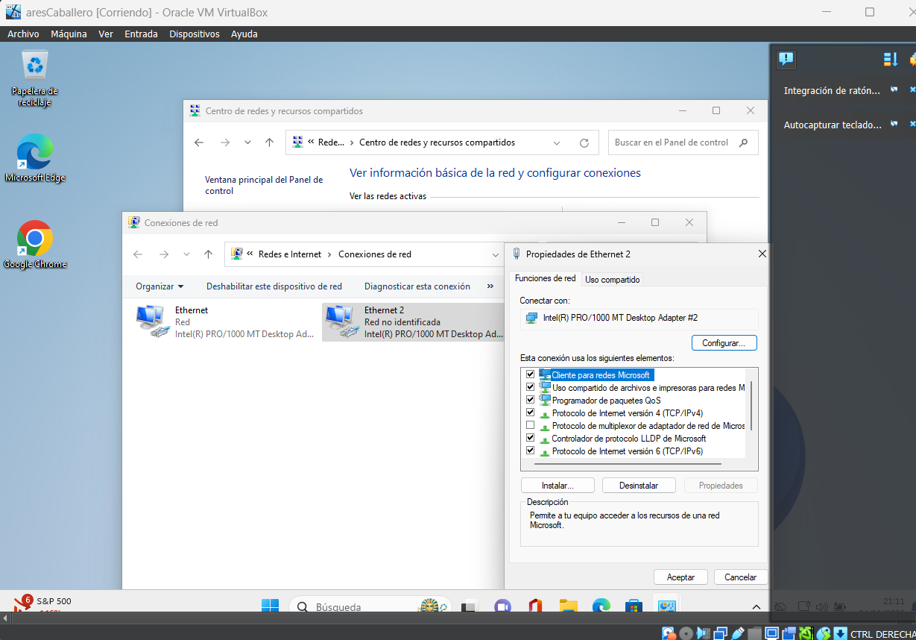
Una vez en este submenú, seleccionamos Protocolo de Internet versión 4(TCP/IPv4) para cambiar la IP de acceso
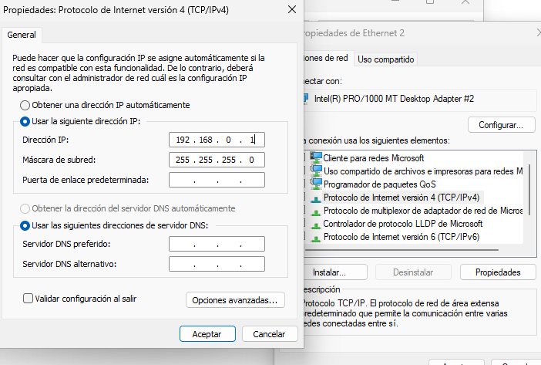
Una vez hecho esto ( y habiéndole dado a aceptar) vamos a la máquina de Ubuntu para hacer lo mismo, esta vez desde Configuración ->Red, y seleccionamos la conexión Ethernet que corresponde al adaptador 2 (en nuestro caso enp0s8) y seleccionamos IPv4 y rellenamos con los datos de la IPv4 y le damos a Aplicar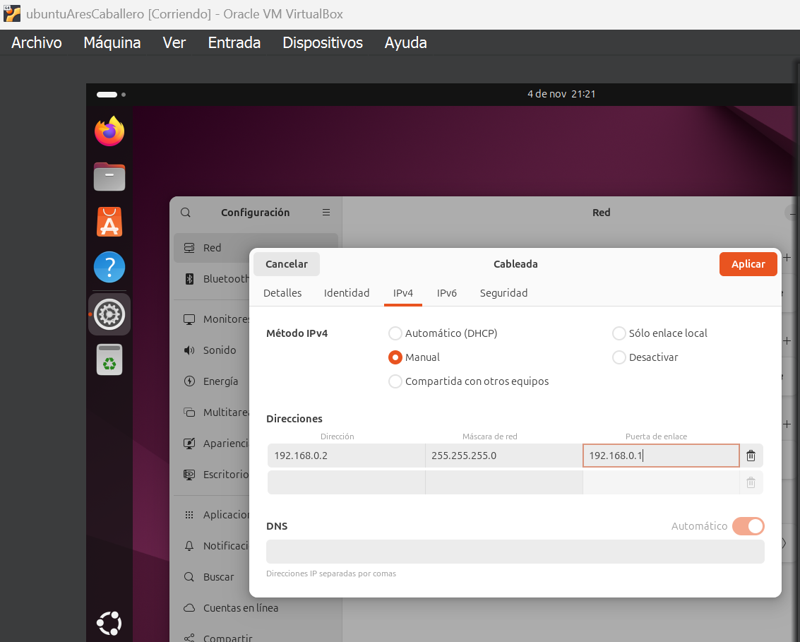
Comprobamos con ifconfig que hayamos cambiado la IP, y probamos a hacer un ping a la máquina del servidor (Habrá que desactivar el cortafuegos de Windows para que esto funcione)
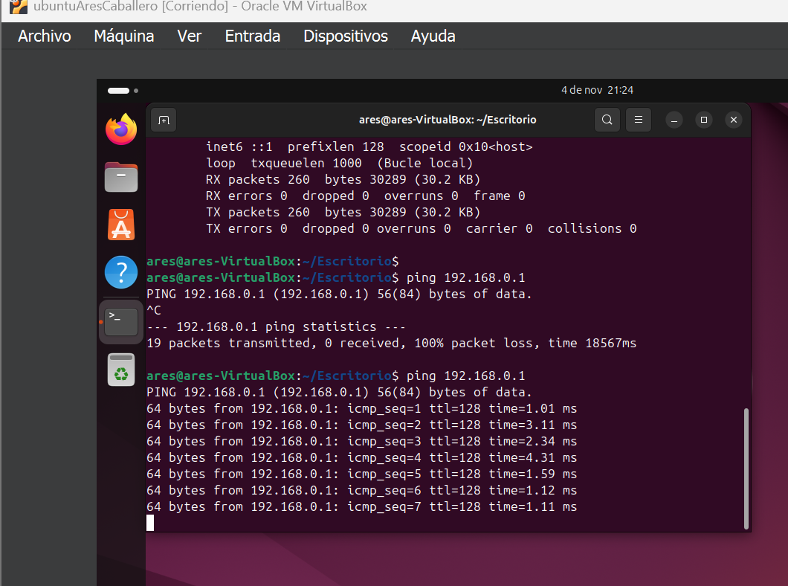

Una vez esto funciona, solo hemos de poner 192.168.0.1:8069/web en el navegador de Ubuntu para que se conecte al servidor de Odoo
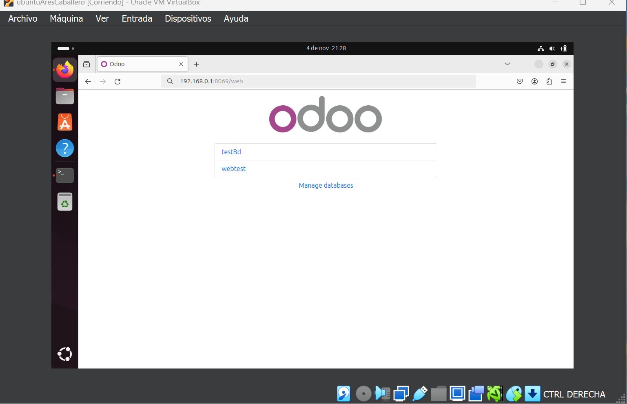
P3.4 Utilitzant VirtualBox, crea una xarxa privada virtual cridada «SGE» entre el teu servidor Odoo i un client Windows 10. Utilitzant el client web connecta des del client Windows a l'empresa “WebTest”.

P3.5 Realitza els següents canvis en la configuració del SGBD PostreSQL i el servidor Odoo:

- Contrasenya d'administració d'Odoo: admin.Odoo

Primero de todo, para cambiar la contraseña, entraremos en la interfaz web de Odoo, le daremos al perfil (arriba a la derecha, por defecto es Mitche Admin) y en la pestaña seguridad de la cuenta apretaremos “Cambiar Contraseña”
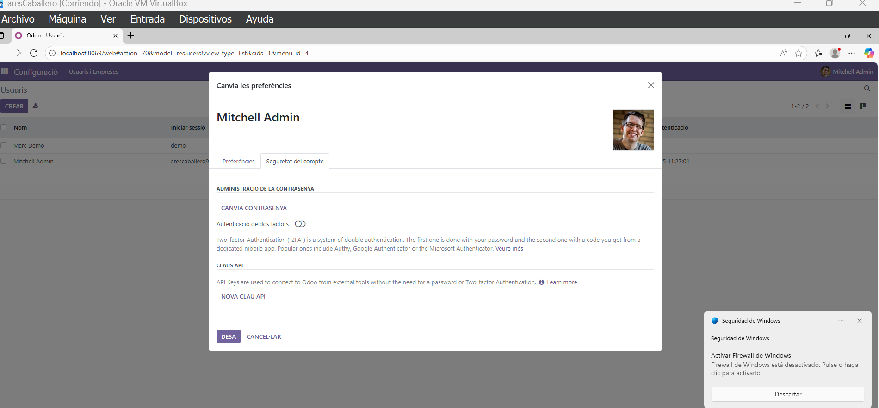
Una vez clickemos ahí, nos pedirá la contraseña anterior (adminweb.test) para comprobar que somos nosotros, y ya después introduciremos la nueva contraseña admin.Odoo. Saldrá y tendremos que volver a entrar

- Port en el qual escolta el client web: 2425

Para cambiar el puerto, tendremos que acceder al archivo odoo.conf, ubicado dentro de la carpeta server dentro de los archivos de instalación de Odoo, y ahí modificar http_port = 2425, guardar los cambios y probar.
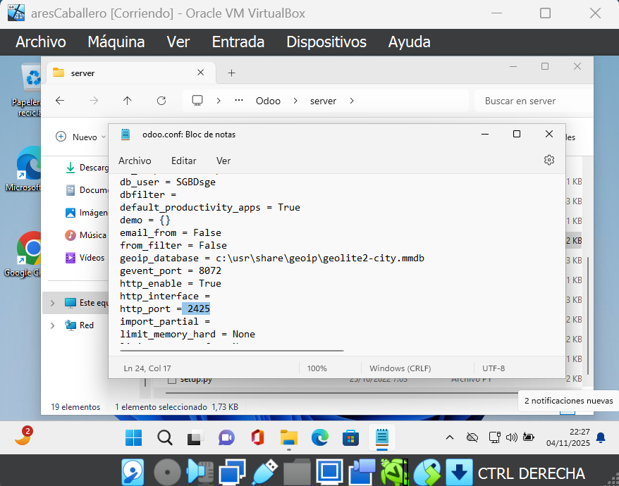
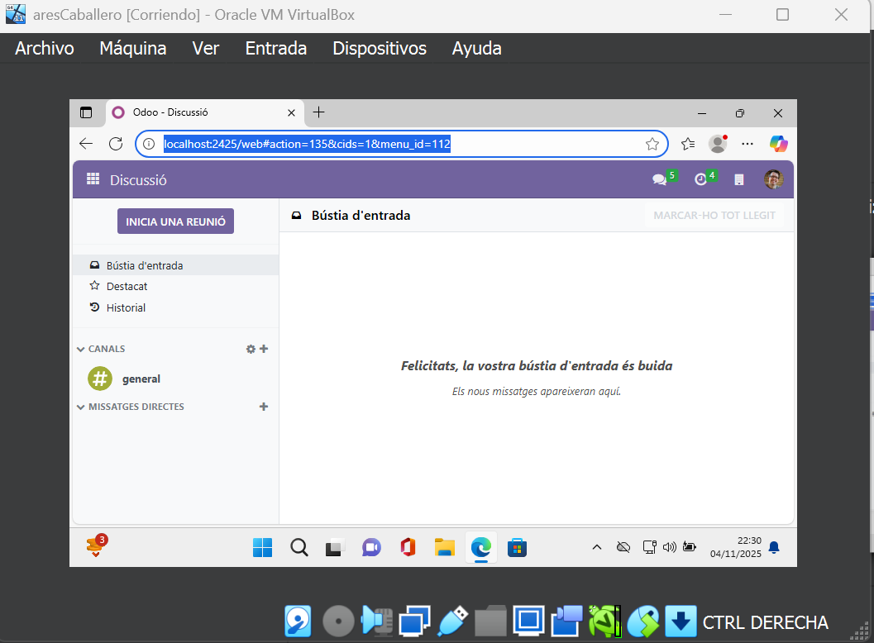
- Connecta des del client web d'Ubuntu i esborra l'empresa creada anteriorment amb aquest client.
Para esto abrimos la máquina de Ubuntu y nos conectamos con Odoo con la nueva Url, y nos dará a elegir entre las diferentes bases de datos que tenemos (si no recuerda el navegador)
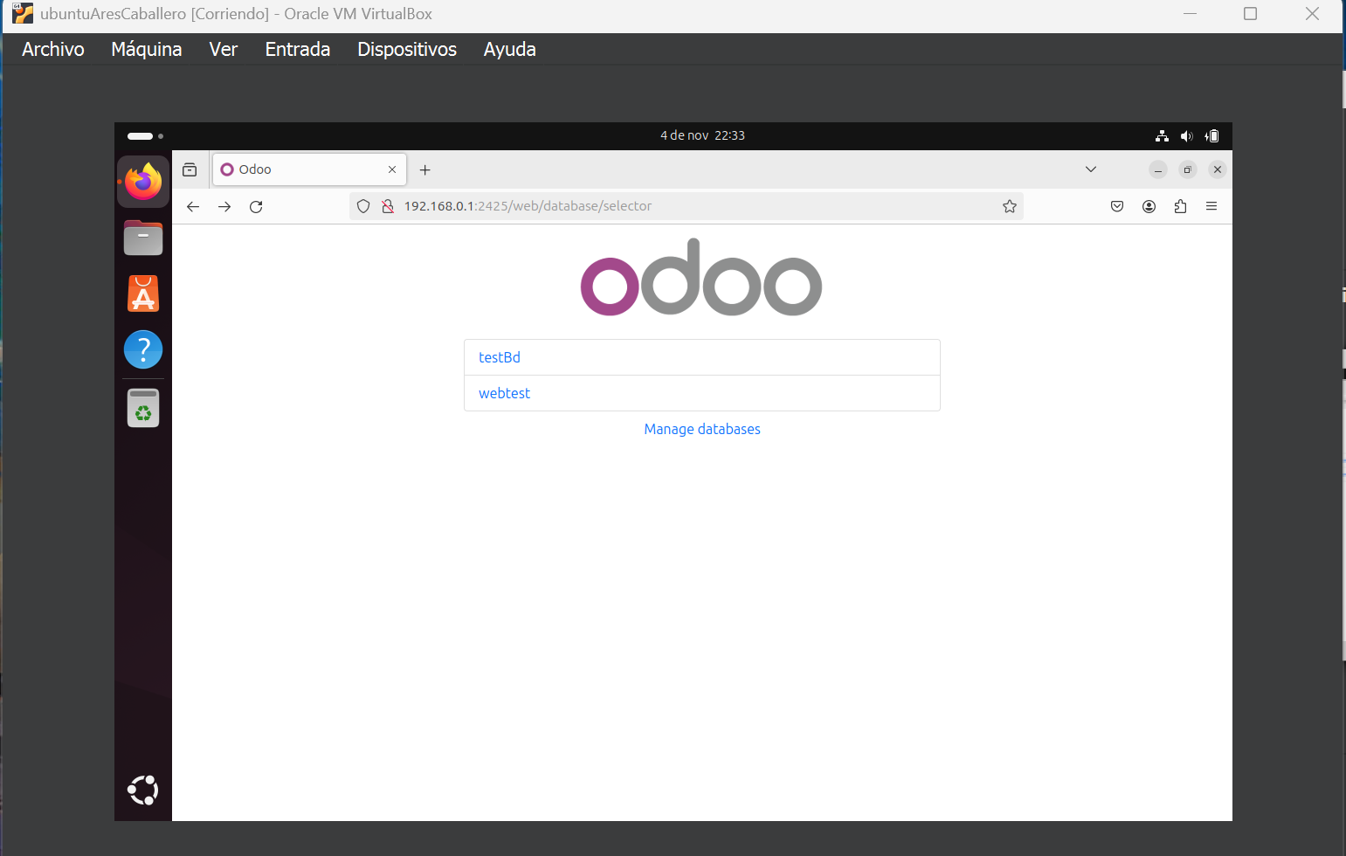
Le damos a Manage databases y elegimos borrar “webtest”, que es la que hemos creado para estas prácticas (Tendremos que introducir la master Pasword)
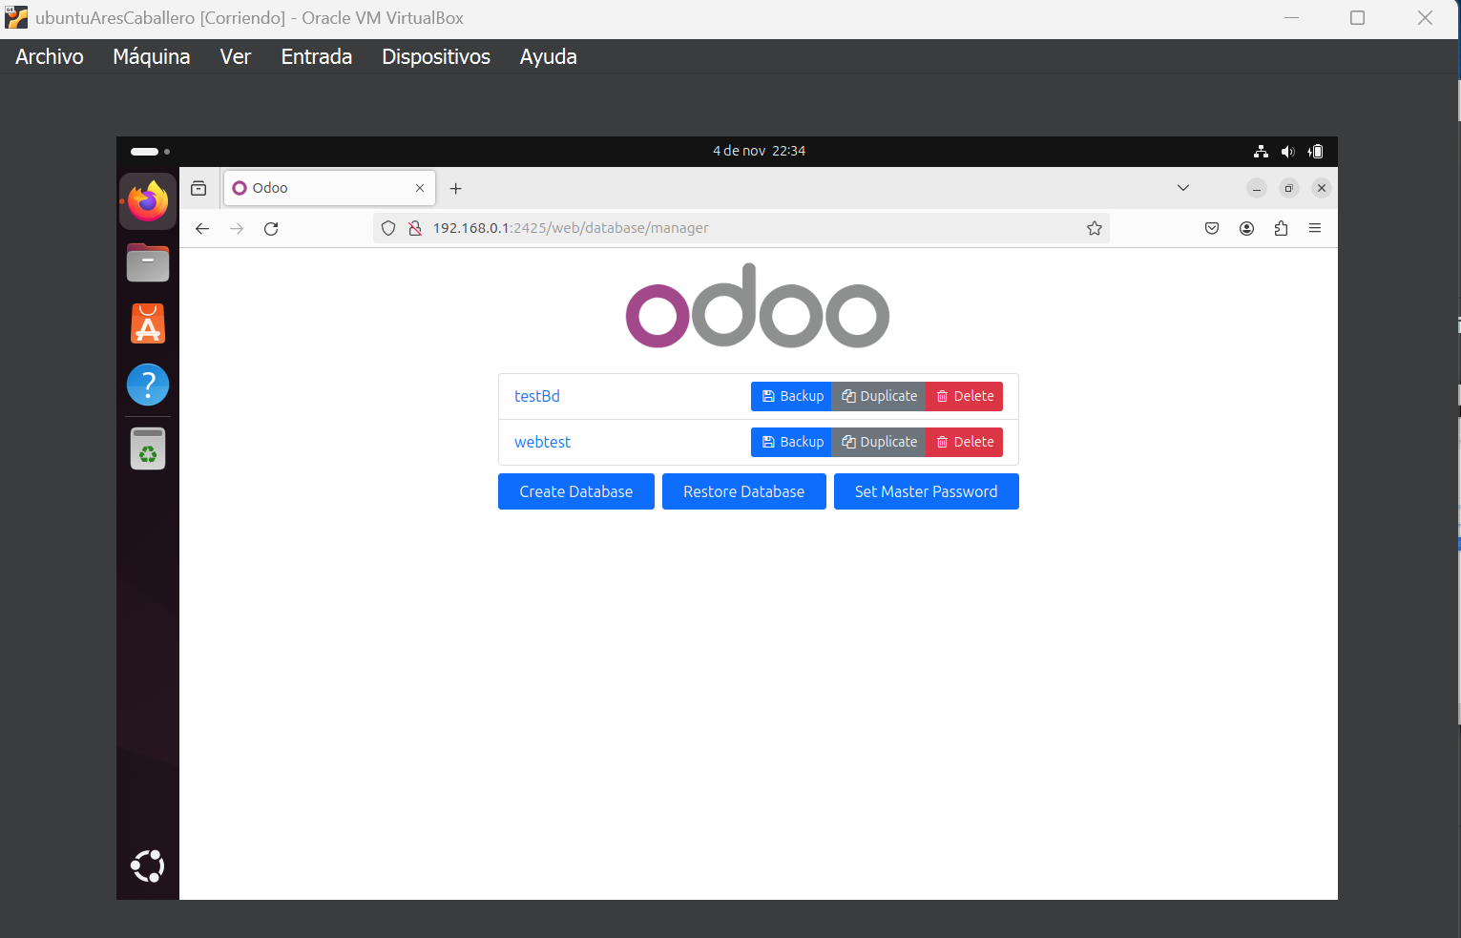
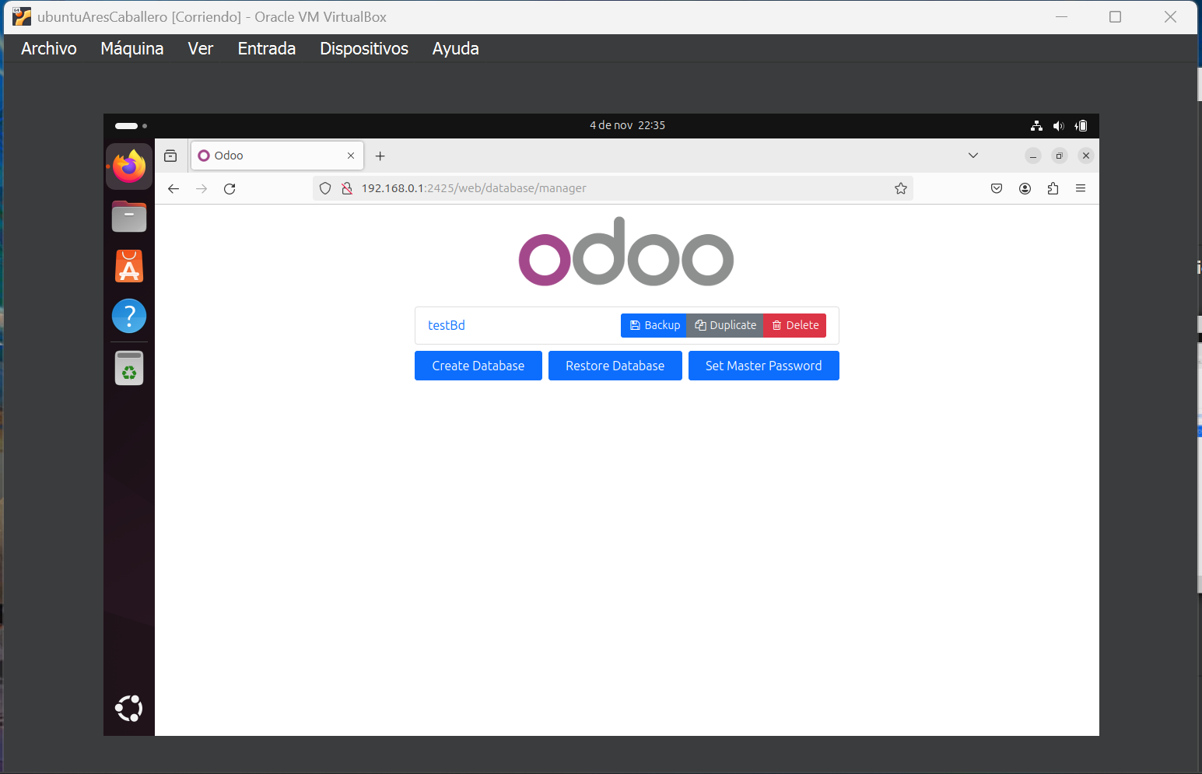

AFIG ACÍ DAVALL ELS PROBLEMES QUE HAS TROBAT FENT LES PRÀCTIQUES I COM ELS VAS RESOLDRE
1ºError-> Instalando la máquina virtual, me salió esto. Pensé que me equivoqué, por haber cogido un ISO desactualizado de la carpeta compartida (versión Windows 11), así que me descargué el ISO con la fecha de modificación más reciente (también Windows 11), pero me siguió dando el mismo error.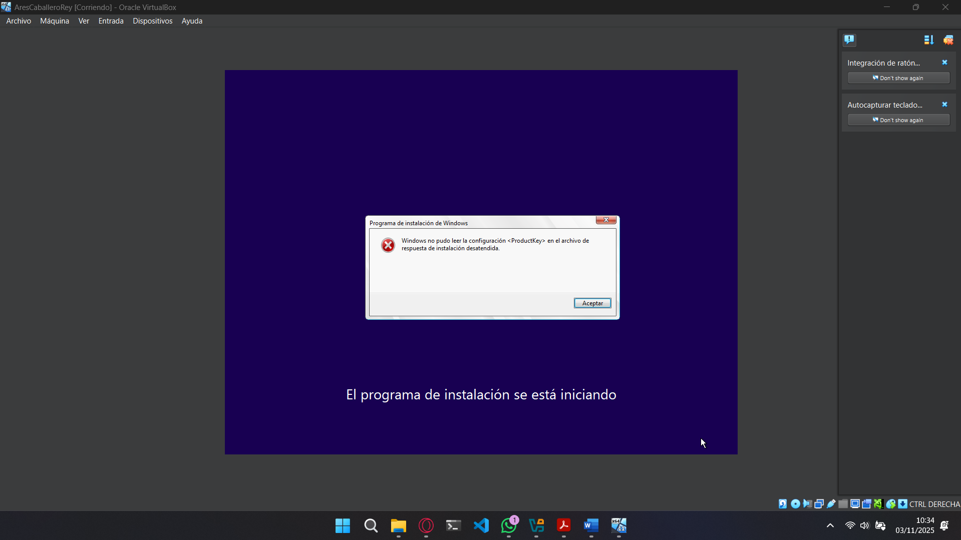
Solución-> Desinstalé VirtualBox (que tenía instalado desde el año anterior) descargué la versión de VirtualBox que hay en la carpeta compartida, la reinstalé, descargué el .dvi con usuario 2DAM y entonces funcionó la máquina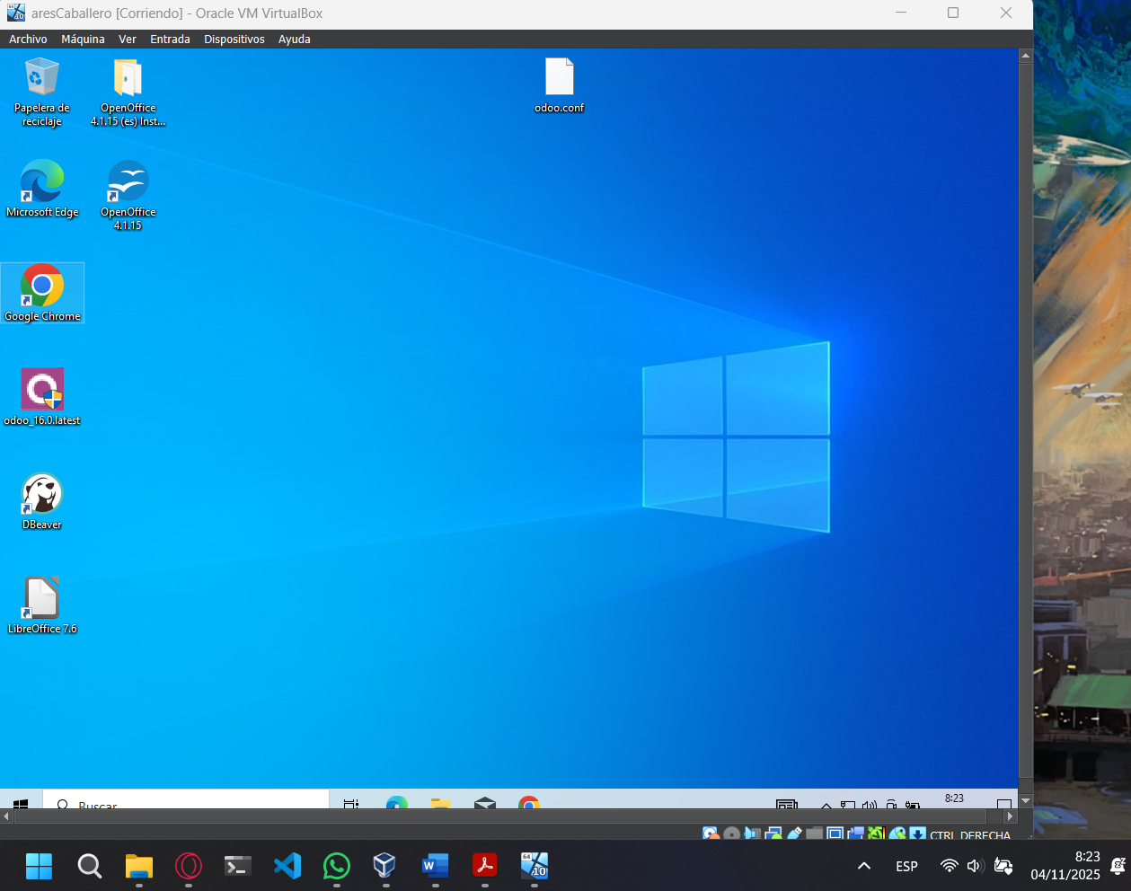

2ºError->Como instalé el .dvi, y ya estaba postgress instalado, tuve que desinstalarlo. Pero ni aun desinstalándolo y borrando todas las carpetas me dejaba instalarlo desde Odoo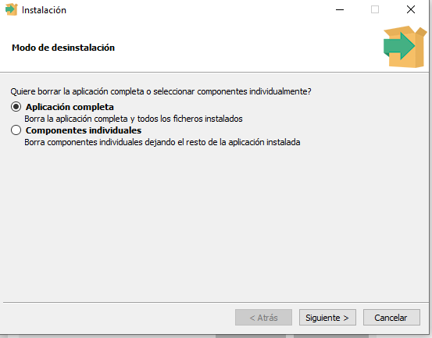
Solución->Descargarme el otro .dvi, sin odoo ni postgrees instalado, el del Windows 11

Error 3->Cuando di a instalar Odoo, me di cuenta de que se me había olvidado poner el puerto de Postgres en el 6666 que especificaba el ejercicio…
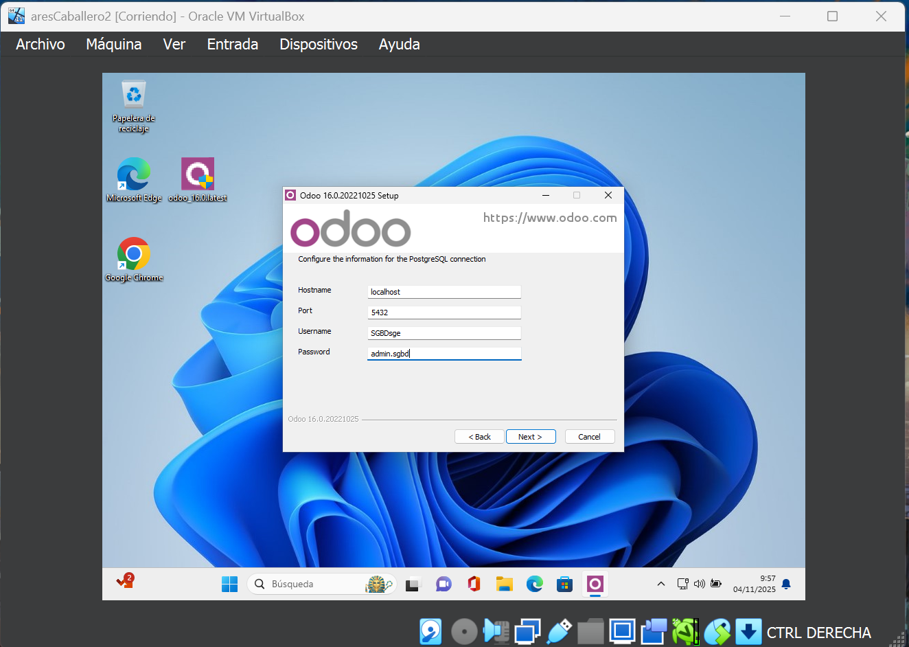
Solución-> Volví a empezar. Lo vi más sencillo y rápido que volver a intentar desinstalar Postgres y Odoo completamente. Lamentablemente, de manera instintiva borré el disco cuando empezó a funcionar todo, y me lo tuve que volver a descargar.
Error 4-> No me funcionaba ni la dvi ni la ova de Ubuntu
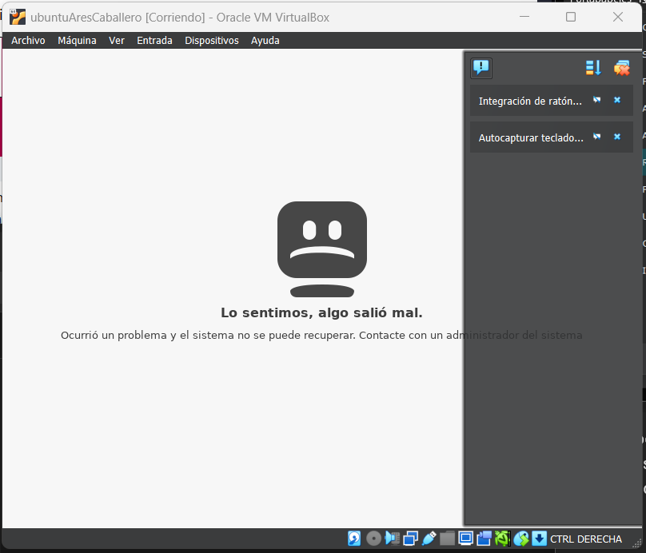
Solución-> Instalar mediante Iso

